石门二中2019年下学期第一次月考试卷

高一 地理
时量：70分钟 满分：100
一、单选题(每个2分，共60分）
1.下列地形区城市密度最小的是( )
A.华北平原 B.东北平原
C.长江中下游平原 D.青藏高原
2.我国水旱灾害频繁发生的主要原因是( )
A.地形复杂多样 B.冬季风强弱和进退的早晚不同
C.南北温差大 D.夏季风强弱和进退的早晚不同
3.下列关于减少温室气体排放量的措施,不正确的是( )
A.多使用清洁能源 B.提高能源利用率
C.加强国际合作 D.全球大量削减工业生产
在全球气候变暖的背景下,我国长白山上高山苔原带矮小灌木的冻害反而加剧,调查发现,长白山雪期缩短;冻害与坡度密切相关,而与海拔基本无关;西北坡为冻害高发区。
据此完成4-6题。
4.在高山苔原带,与坡度密切相关,而与海拔基本无关的指标是( )
A.大气温度
B.降水量
C.积雪厚度
D.植被覆盖度
5.长白山西北坡比其他坡向冻害高发,是因为该坡( )
A.年降水量最少
B.冬季气温最低
C.年日照最少
D.冬季风力最大
6.气候变暖但冻害加剧的原因可能是( )
A.蒸腾加剧
B.低温更低
C.降雪期推后
D.太阳辐射减弱
20世纪50年代,在外国专家的指导下,我国修建了兰新铁路。兰新铁路在新疆吐鲁番附近的线路如下图所示。
读图,完成下列各题。
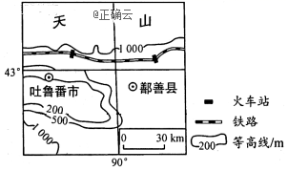
7.推测外国专家在图示区域铁路选线时考虑的主导因素是( )
A.河流
B.聚落
C.耕地
D.地形
8.后来,我国专家认为,兰新铁路在该区域的选线不合理,理由可能是( )
A.线路过长
B.距城镇过远
C.易受洪水威胁
D.工程量过大
9.50多年来,兰新铁路并没有改变该区域城镇的分布,是因为该区域的城镇分布受控于( )
A.地形分布
B.绿洲分布
C.河流分布
D.沙漠分布
2018年3月,北上广深等一线城市几乎同时推出了以落户优惠为主导的人才政策,其意图显然在于吸引各类优秀人才,目前在这些城市之间正进行着一场空前的“抢人大战”。下图为“抢人大战”引发的人口迁移示意图。
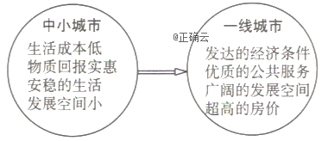
读图,回答1-2题。
10.下列选项中,属于中小城市人口迁入一线城市推力的是( )
A.生活成本低
B.发展空间小
C.安稳的生活
D.物质回报实惠
11.“抢人大战”引发的人口迁移,对迁入地造成的影响是( )
A.缓解人地矛盾
B.合理利用剩余劳动力
C.保护生态环境
D.促进经济发展
下图为某省区环境人口容量“木桶效应”示意图。
据此回答1—2题。
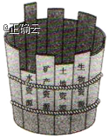
12.推断该省区最可能是( )
A.新疆
B.湖北
C.山东
D.广东
13.提高该省区环境人口容量的可行性措施是( )
A.大力开采地下水
B.加快矿产资源开发
C.跨流域调水
D.迅速扩大耕地面积
14.从由西安开往上海的火车上四位旅客的谈话中,判断谁属于人口迁移( )
A.甲说:“我此次是去上海旅游观光。”
B.乙说:“我被上海交通大学录取,现去学校报到。”
C.丙说:“我到上海为公司洽谈业务。”
D.丁说:“我是去上海采购。”
下图是某国1960-2010年人口出生率和死亡率变化图。
读图回答1~2 题。
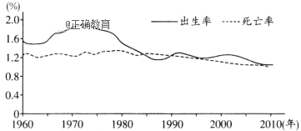
15.该国人口数量减少的时间大约是( )
A.1963年-1972年
B.1975年-1986年
C.1985年-1990年
D.2000年-2010年
16.目前,该国面临的主要人口问题是( )
A.人口就业压力大
B.城市人口比重大
C.国内人口迁移量大
D.人口老龄化严重
人口抚养比是指非劳动人口与劳动年龄(15~64岁)人口数之比。下图示意1980~2030年我国少儿抚养比和老年抚养比的变化趋势。
读图回答17~18题。
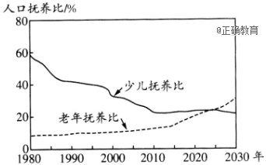
17.2015年前后我国老年抚养比变化明显,主要的影响因素是( )
A.性别比例
B.医疗水平
C.教育程度
D.年龄结构
18.随着我国人口抚养比的变化,2025年后可能出现( )
A.人口迁移加剧
B.劳动力渐不足
C.人口分布不均
D.社会负担减轻
下图为我国2008年末人口统计资料(单位:万人)
读图完成19~21题。
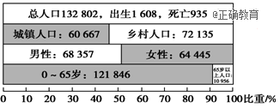
19.有关我国人口增长变化因果关系的叙述,正确的是( )
A.人口基数大,自然增长率高
B.出生率髙,每年净增人口多
C.死亡率低,老年人口增加快
D.经济增长快,城市化水平髙
20.我国人口增长带来的主要问题是( )[来源:Zxxk.Com][来源:学科网ZXXK]
A.教育、医疗、就业压力过大
B.城市化发展速度过慢
C.劳动力资源严重短缺
D.人口老龄化问题突出
21.我国今后在人口工作中应( )
①加强老年人的社会保障工作
②鼓励生育,提高少年儿童比例
③大量吸纳农村剩余劳动力
④继续保持较低的人口生育水平
A.①③
B.①④
C.②③
D.③④
下图中1,2,3,4代表四个国家,看图回答22-23题。
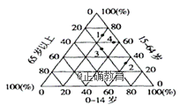
22.上图中1、2、3、4四个国家中,老龄化问题最严重的是( )
A.3
B.1
C.4
D.2
23.上图1、2、3、4四个国家中,10年后就业最难的是( )
A.4
B.1
C.2
D.3
城市化过程可以分为景观城市化(即人们所观察到的城市景观,如道路、建筑物、绿地等)与人文城市化(即人的变化,如人口素质提高、生活方式改变等)。读“某城市局部区域剖面的景观与人文发展指数分布图”,
回答1~2题。
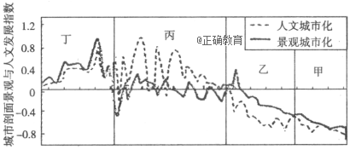
24.该市甲、乙、丙、丁四个区域中,城市发展水平最高的是( )
A.甲区域
B.乙区域
C.丙区域
D.丁区域
25.下列有关丙区域的说法,正确的是( )
A.进行合理规划,加强人文城市化的建设
B.努力提高人口素质,倡导生活方式的转变
C.目前景观发育程度较高,城市规划合理
D.今后需加强道路和城市公共设施的建设
下图反映我国某城市某工作日0:00时和10:00时的人口集聚状况,该图由手机定位功能获取的人口移动数据制作而成。
读图回答1-2题。
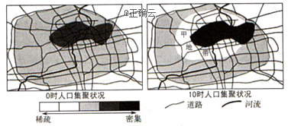
26.按城市功能分区,甲地带应为( )
A.行政区
B.商务区
C.住宅区
D.工业区
27.根据城市地域结构推断,该城市位于( )
A.丘陵地区
B.平原地区
C.山地地区
D.沟谷地区
某条城市地铁线穿越大河,途经的主要客流集散地。下图示意该地铁线各站点综合服务等级。
据此完成下列问题。
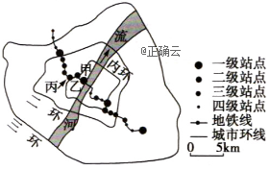
28.地铁站点综合服务等级的高低主要取决于( )
A.站点的用地面积
B.周边的人流量
C.站点的信息化水平
D.周边的环境质量
29.根据所处区位和地铁站点综合服务等级,推测甲、乙、丙站点沿线区域为( )
A.中心商务区
B.森林公园
C.大型住宅区
D.产业园区
30.该城市空间形态的形成最有可能( )[来源:学科网]
A.围绕一个核心向四周扩展
B.沿河流呈条带状延展
C.围绕多个核心向四周扩展
D.沿交通线呈条带状延展
二、综合读图题（40分）
31.近年来世界各国对能源问题越来越重视。读图并结合所学知识,回答问题。（8分）
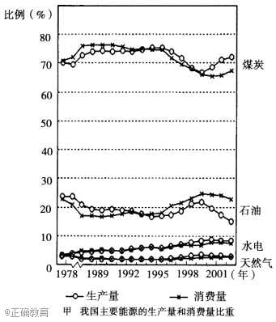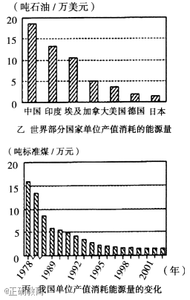
（1）目前我国能源消费构成与世界能源消费构成最显著的差异是__________。
（2）1993年以后,我国四种主要能源中,生产量越来越不能满足消费的是__________。
（3）改革开放以来,我国四种主要能源中幵发利用持续增长最明显的是__________。这种能源在我国主要分布在__________地区,主要原因是什么?
（4）与图乙中世界其他国家相比,我国能源利用存在的首要问题是__________。
（5）改革开放以来,我国能源利用率呈逐渐__________趋势。解决我国能源问题的主要措施有__________。
32.读A、B两国的人口金字塔图,回答下列问题。（16分，每空2分）
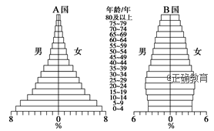
（1）儿童占较高人口百分比的是__________国;如该国人口继续保持这样的增长速度,20年后,该国面临的人口问题主要有__________等,该国采取的人口措施可能是__________等。
（2）B国人口增长模式属于__________型,若干年后该国面临的主要问题是__________等,该国可以采取__________等人口措施。
（3）人口增长类型转变的根本原因是__________。
（4）下列四国中,与B国人口问题一样突出的是( )
A.印度
B.尼日利亚
C.法国
D.孟加拉国
33. 下图为某城市示意图,该城市的工业布局从环境保护和资源利用角度看都是合理的。
读图回答下列问题。（16分，每空2分）
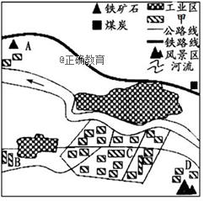
（1）下图表示B—C—D一线地租变化曲线的是( )
A.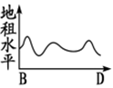
B.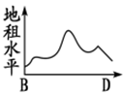
C.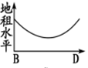
D.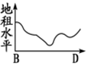
（2）该城市中甲功能区可能为__________区,判断理由__________。
（3）图中B、C两地适合建造大型服装批发市场的是__________地,这里发展商业的有利条件__________、__________。
（4）A、D两地适合建高级住宅区的是__________地,理由是__________。
地理参考答案

DDDCD CDBBB DCCBC DDBCA BACDD CBBAC
31.答案：
- 我国以煤炭为主要能源，世界以石油为主要能源
2.石油; [来源:学科网ZXXK]
3.水电;西南; 主要原因:河流落差大;降水丰富,水量充足。
4.能源利用率低;
5.上升; 提高能源利用率，开发新能源[来源:Z。xx。k.Com]

32.答案：
- A; 就业困难，人均资源减少，影响经济发展、人民生活水平提高、社会安定; 计划生育
2.现代; 人口老龄化、劳动力不足或国防兵源不足(社会负担加重等); 鼓励生育、接纳移民
3.社会生产力的发展;
4.C

33.答案：
- B;
- 住宅区; 分布面积最大;
- B; 交通便利; 地租较低;
4.D; 靠近风景区，环境优美位于河流上游地区城市外围交通便利

